什么是实验室纯水机
首先我们要了解什么是纯水机，所谓的纯水机就是我们常说的纯水设备，纯水设备是对水处理行业的纯水一个统称，实验室用的纯水设备，我们就叫做实验室纯水机，实验室纯水机相对于纯水设备来说，是一款小型 的纯水设备，一般都用于各大高校实验室，制药厂、化工厂，医院科研，质检分析，自来水厂，电子产品等行业。
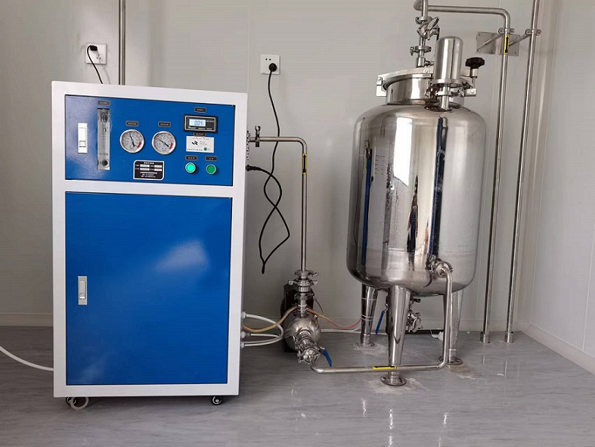
实验室纯水机简单的来说就是把水质净化的一种技术，把地下水或者是自来水经过特殊的工艺处理，达到纯水的级别，符合各个行业的用水要求，现在很多的行业都会用到纯水设备，如：医院、制药行业，医疗器械生产行业，针炙针，口罩生产、电子半导体行业，电镀等行业都是需要用到纯水设备的，还在一些设备的清洗过程中也会用到纯水、超纯水、无菌水。

